ОФИЦИАЛЬНОЕ ОПУБЛИКОВАНИЕ
Российская Федерация
Самарская область, Кинель-Черкасский район
сельское поселение Подгорное
ПОСТАНОВЛЕНИЕ
от 13.01.2022 |  | № 4
О проведении публичных слушаний по проекту решения о внесении изменений в Правила землепользования и застройки сельского поселения Подгорное муниципального района Кинель-Черкасский Самарской области
В соответствии со статьями 31, 33 Градостроительного кодекса Российской Федерации, руководствуясь статьей 28 Федерального закона от 6 октября 2003 года № 131-ФЗ «Об общих принципах организации местного самоуправления в Российской Федерации», Уставом сельского поселения Подгорное муниципального района Кинель-Черкасский Самарской области, Порядком организации и проведения общественных обсуждений или публичных слушаний по вопросам градостроительной деятельности на территории сельского поселения Подгорное муниципального района Кинель-Черкасский Самарской области, утвержденным решением Собрания представителей сельского поселения Подгорное муниципального района Кинель-Черкасский Самарской области от 10.10.2019 № 16-4 (далее – Порядок), ПОСТАНОВЛЯЮ:
1. Провести на территории сельского поселения Подгорное муниципального района Кинель-Черкасский Самарской области публичные слушания по проекту решения Собрания представителей сельского поселения Подгорное муниципального района Кинель-Черкасский Самарской области «О внесении изменений в Правила землепользования и застройки сельского поселения Подгорное муниципального района Кинель-Черкасский Самарской области (далее также – Проект решения).
2. Информационные материалы к Проекту решения включают в себя Проект решения и пояснительную записку к нему.
3. Срок проведения публичных слушаний по Проекту решения о внесении изменений в Правила – с 24 января 2022 по 27 февраля 2022.
4. Срок проведения публичных слушаний исчисляется со дня официального опубликования Проекта решения до дня официального опубликования заключения о результатах публичных слушаний.
5. Органом, уполномоченным на организацию и проведение публичных слушаний в соответствии с настоящим постановлением, является Комиссия по подготовке проекта правил землепользования и застройки сельского поселения Подгорное муниципального района Кинель-Черкасский Самарской области (далее – Комиссия).
6. Место проведения публичных слушаний (место проведения экспозиции Проекта решения) в сельском поселении Подгорное муниципального района Кинель-Черкасский Самарской области: 446321, Самарская область, Кинель-Черкасский район, п. Подгорный, ул. Физкультурная, д. 3.
7. Экспозиция Проекта решения проводится в период с 31 января 2022 года по 24 февраля 2022 года. Посещение экспозиции возможно в рабочие дни с 10.00 до 16.00 часов.
8. Собрания участников публичных слушаний по Проекту решения в каждом населенном пункте сельского поселения Подгорное муниципального района Кинель-Черкасский Самарской области назначить:
- в поселке Подгорный – 07 февраля 2022 года в 10.00 часов по адресу: Самарская область, Кинель-Черкасский район, п. Подгорный, ул. Физкультурная, д. 3;
- в селе Пустовалово – 08 февраля 2022 года в 10.00 часов по адресу: Самарская область, Кинель-Черкасский район, с. Пустовалово, ул. Центральная д. 29б.
9. Представление участниками публичных слушаний предложений и замечаний по Проекту решения, а также их учет осуществляется в соответствии с Порядком.
10. Прием замечаний и предложений от жителей поселения и иных заинтересованных лиц по Проекту решения осуществляется по адресу, указанному в пункте 6 настоящего постановления, в рабочие дни с 10.00 часов до 16.00 часов.
11. Замечания и предложения могут быть внесены:
1) в письменной или устной форме в ходе проведения собраний участников публичных слушаний;
2) в письменной форме в адрес организатора публичных слушаний;
3) посредством записи в книге (журнале) учета посетителей экспозиции проекта, подлежащего рассмотрению на публичных слушаниях.
12. Прием замечаний и предложений от участников публичных слушаний, жителей поселения и иных заинтересованных лиц по Проекту решения осуществляется в срок с 31 января 2022 года по 24 февраля 2022 года.
13. Организатору публичных слушаний в целях заблаговременного ознакомления жителей поселения и иных заинтересованных лиц с Проектом
решения обеспечить:
официальное опубликование настоящего постановления, оповещения о начале публичных слушаний, а также Проекта решения в газете «Вестник Подгорного» 24.01.2022;
распространение оповещения о начале публичных слушаний на информационных стендах, оборудованных около здания организатора публичных слушаний, в местах массового скопления граждан и в иных местах, расположенных на территории, в отношении которой подготовлены соответствующие проекты, и (или) в границах территориальных зон и (или) земельных участков, иными способами, обеспечивающими доступ участников публичных слушаний к указанной информации;
размещение Проекта решения и информационных материалов к нему на официальном сайте Администрации Кинель-Черкасского района Самарской области в сети «Интернет»: https://kinel-cherkassy.ru/ (далее – официальный сайт) 31.01.2022.
14. Назначить лицом, ответственным за ведение протокола публичных слушаний, протокола (протоколов) собрания участников публичных слушаний, книги (журнала) учета посетителей экспозиции Проекта решения, инспектора II категории администрации сельского поселения Подгорное Мамонову Оксану Михайловну.
15. Назначить лицом, уполномоченным председательствовать на собрании участников публичных слушаний, Главу сельского поселения Подгорное муниципального района Кинель-Черкасский Самарской области Ю.С. Шурасьева.
16. Опубликовать настоящее постановление в газете «Вестник Подгорного» и разместить его на официальном сайте.
17. В случае, если настоящее постановление, оповещение о начале публичных слушаний и Проект решения будут опубликованы позднее календарной даты начала публичных слушаний, указанной в пункте 3 настоящего постановления, то дата начала публичных слушаний исчисляется со дня официального опубликования настоящего постановления, оповещения о начале публичных слушаний и Проекта решения. При этом установленные в настоящем постановлении календарная дата открытия экспозиции проекта, дата, до которой осуществляется прием замечаний и предложений от участников публичных слушаний, жителей поселения и иных заинтересованных лиц, а также дата окончания публичных слушаний переносятся на соответствующее количество дней.
Ю.С. Шурасьев, Глава сельского поселения Подгорное
Приложение
к постановлению Главы
сельского поселения Подгорное
муниципального района
Кинель-Черкасский Самарской области
от 13.01.2022г № 4
ПРОЕКТ
СОБРАНИЕ ПРЕДСТАВИТЕЛЕЙ
СЕЛЬСКОГО ПОСЕЛЕНИЯ ПОДГОРНОЕ
МУНИЦИПАЛЬНОГО РАЙОНА КИНЕЛЬ-ЧЕРКАССКИЙ
САМАРСКОЙ ОБЛАСТИ

РЕШЕНИЕ
от __________________ № ________

О внесении изменений в Правила землепользования и застройки
сельского поселения Подгорное муниципального района Кинель-Черкасский Самарской области

В соответствии со статьей 33 Градостроительного кодекса Российской Федерации, пунктом 20 части 1 статьи 14 Федерального закона от 06.10.2003 № 131-ФЗ «Об общих принципах организации местного самоуправления в Российской Федерации», с учетом заключения о результатах публичных слушаний по проекту изменений в Правила землепользования и застройки сельского поселения Подгорное муниципального района Кинель-Черкасский Самарской области от _________, Собрание представителей сельского поселения Подгорное муниципального района Кинель-Черкасский Самарской области РЕШИЛО:
- Внести следующие изменения в Правила землепользования и застройки сельского поселения Подгорное муниципального района Кинель-Черкасский Самарской области, утвержденные Собранием представителей сельского поселения Подгорное муниципального района Кинель-Черкасский Самарской области от 25.12.2013 № 54 (в редакции решения Собрания представителей сельского поселения Подгорное от 09.11.2015 № 3-1, от 11.04.2017 № 2-4, от 02.02.2018 № 1-1, от 18.06.2018 № 9-1, от 13.09.2019 № 15-2, от 26.06.2020 № 11-2, от 26.04.2021 № 6-1, от 06.08.2021 № 11-1 (далее по тексту – Правила)):
- в статье 22 Правил:
- в градостроительном регламенте территориальной зоны «Ж1 Зона застройки индивидуальными жилыми домами» (далее – зона Ж1) в перечне основных видов разрешенного использования земельных участков и объектов капитального строительства зоны Ж1:
в столбце с описанием вида разрешенного использования с кодом (числовым обозначением) вида разрешенного использования (далее – код) 2.1 слова «индивидуальных гаражей» заменить словами «гаражей для собственных нужд»;
в столбце с описанием вида разрешенного использования с кодом 2.3 слова «индивидуальных гаражей» заменить словами «гаражей для собственных нужд»;
в столбце с описанием вида разрешенного использования с кодом 2.7.1 слова «вида разрешенного использования с кодом 4.9» заменить словами «видов разрешенного использования с кодами 2.7.2, 4.9»;
дополнить видом разрешенного использования с кодом 2.7.2 следующего содержания:
Размещение гаражей для собственных нужд | Размещение для собственных нужд отдельно стоящих гаражей и (или) гаражей, блокированных общими стенами с другими гаражами в одном ряду, имеющих общие с ними крышу, фундамент и коммуникации | 2.7.2
- в градостроительном регламенте территориальной зоны «Ж2 Зона застройки индивидуальными жилыми домами и малоэтажными жилыми домами блокированной застройки» (далее – зона Ж2) в перечне основных видов разрешенного использования земельных участков и объектов капитального строительства зоны Ж2:
в столбце с описанием вида разрешенного использования с кодом (числовым обозначением) вида разрешенного использования (далее – код) 2.1 слова «индивидуальных гаражей» заменить словами «гаражей для собственных нужд»;
в столбце с описанием вида разрешенного использования с кодом 2.3 слова «индивидуальных гаражей» заменить словами «гаражей для собственных нужд»;
в столбце с описанием вида разрешенного использования с кодом 2.7.1 слова «вида разрешенного использования с кодом 4.9» заменить словами «видов разрешенного использования с кодами 2.7.2, 4.9»;
дополнить видом разрешенного использования с кодом 2.7.2 следующего содержания:
Размещение гаражей для собственных нужд | Размещение для собственных нужд отдельно стоящих гаражей и (или) гаражей, блокированных общими стенами с другими гаражами в одном ряду, имеющих общие с ними крышу, фундамент и коммуникации | 2.7.2
- в градостроительном регламенте территориальной зоны «Ж3 Зона застройки среднеэтажными жилыми домами» (далее – зона Ж3) в перечне основных видов разрешенного использования земельных участков и объектов капитального строительства зоны Ж3:
в столбце с описанием вида разрешенного использования с кодом 2.7.1 слова «вида разрешенного использования с кодом 4.9» заменить словами «видов разрешенного использования с кодами 2.7.2, 4.9»;
дополнить видом разрешенного использования с кодом 2.7.2 следующего содержания:
Размещение гаражей для собственных нужд | Размещение для собственных нужд отдельно стоящих гаражей и (или) гаражей, блокированных общими стенами с другими гаражами в одном ряду, имеющих общие с ними крышу, фундамент и коммуникации | 2.7.2
- в градостроительном регламенте территориальной зоны «Ж8 Зона комплексной застройки» (далее – зона Ж8) в перечне основных видов разрешенного использования земельных участков и объектов капитального строительства зоны Ж8:
в столбце с описанием вида разрешенного использования с кодом (числовым обозначением) вида разрешенного использования (далее – код) 2.1 слова «индивидуальных гаражей» заменить словами «гаражей для собственных нужд»;
в столбце с описанием вида разрешенного использования с кодом 2.3 слова «индивидуальных гаражей» заменить словами «гаражей для собственных нужд»;
в столбце с описанием вида разрешенного использования с кодом 2.7.1 слова «вида разрешенного использования с кодом 4.9» заменить словами «видов разрешенного использования с кодами 2.7.2, 4.9»;
дополнить видом разрешенного использования с кодом 2.7.2 следующего содержания:
Размещение гаражей для собственных нужд | Размещение для собственных нужд отдельно стоящих гаражей и (или) гаражей, блокированных общими стенами с другими гаражами в одном ряду, имеющих общие с ними крышу, фундамент и коммуникации | 2.7.2
2) в статье 23 Правил:
- в градостроительном регламенте территориальной зоны «О1 Зона делового, общественного, коммерческого назначения» (далее – зона О1) в перечне основных видов разрешенного использования земельных участков и объектов капитального строительства зоны О1:
в столбце с описанием вида разрешенного использования с кодом 4.2 слова «с кодами 4.5 - 4.8.2» заменить словами «с кодами 4.5, 4.6, 4.8 - 4.8.2».
в столбце с описанием вида разрешенного использования с кодом 4.7 слова «, а также иных зданий, используемых с целью извлечения предпринимательской выгоды из предоставления жилого помещения для временного проживания в них» исключить;
3) в статье 24 Правил:
- в градостроительном регламенте территориальной зоны «П1 Коммунально-складская зона» (далее – зона П1) в перечне условно разрешенных видов использования земельных участков и объектов капитального строительства зоны П1:
в столбце с описанием вида разрешенного использования с кодом 4.7 слова «, а также иных зданий, используемых с целью извлечения предпринимательской выгоды из предоставления жилого помещения для временного проживания в них» исключить;
- в градостроительном регламенте территориальной зоны «П2 Коммунально-складская зона» (далее – зона П2) в перечне основных видов разрешенного использования земельных участков и объектов капитального строительства зоны П2:
в столбце с описанием вида разрешенного использования с кодом 2.7.1 слова «вида разрешенного использования с кодом 4.9» заменить словами «видов разрешенного использования с кодами 2.7.2, 4.9»;
дополнить видом разрешенного использования с кодом 2.7.2 следующего содержания:
Размещение гаражей для собственных нужд | Размещение для собственных нужд отдельно стоящих гаражей и (или) гаражей, блокированных общими стенами с другими гаражами в одном ряду, имеющих общие с ними крышу, фундамент и коммуникации | 2.7.2
- в перечне условно разрешенных видов использования земельных участков и объектов капитального строительства зоны П2:
в столбце с описанием вида разрешенного использования с кодом 4.7 слова «, а также иных зданий, используемых с целью извлечения предпринимательской выгоды из предоставления жилого помещения для временного проживания в них» исключить;
4) в статье 25 Правил:
- в градостроительном регламенте территориальной зоны «И Зона инженерной инфраструктуры» (далее – зона И) в перечне условно разрешенных видов использования земельных участков и объектов капитального строительства зоны И:
в столбце с описанием вида разрешенного использования с кодом 2.7.1 слова «вида разрешенного использования с кодом 4.9» заменить словами «видов разрешенного использования с кодами 2.7.2, 4.9»;
дополнить видом разрешенного использования с кодом 2.7.2 следующего содержания:
Размещение гаражей для собственных нужд | Размещение для собственных нужд отдельно стоящих гаражей и (или) гаражей, блокированных общими стенами с другими гаражами в одном ряду, имеющих общие с ними крышу, фундамент и коммуникации | 2.7.2

- в градостроительном регламенте территориальной зоны «Т Зона транспортной инфраструктуры» (далее – зона Т) в перечне основных видов разрешенного использования земельных участков и объектов капитального строительства зоны Т:
в столбце с описанием вида разрешенного использования с кодом 2.7.1 слова «вида разрешенного использования с кодом 4.9» заменить словами «видов разрешенного использования с кодами 2.7.2, 4.9»;
дополнить видом разрешенного использования с кодом 2.7.2 следующего содержания:
Размещение гаражей для собственных нужд | Размещение для собственных нужд отдельно стоящих гаражей и (или) гаражей, блокированных общими стенами с другими гаражами в одном ряду, имеющих общие с ними крышу, фундамент и коммуникации | 2.7.2

5) в статье 27 Правил:
в градостроительном регламенте территориальной зоны «Сх1 Зона сельскохозяйственных угодий» (далее – зона Сх1) перечень основных видов разрешенного использования земельных участков и объектов капитального строительства зоны Сх1 дополнить видом разрешенного использования с кодом 1.5.1 следующего содержания:
Виноградарство | Возделывание винограда на виноградопригодных землях | 1.5.1

- в градостроительном регламенте территориальной зоны «Сх3 Зона огородничества и садоводства» (далее – зона Сх3) в перечне вспомогательных видов разрешенного использования земельных участков и объектов капитального строительства зоны Сх3:
в столбце с описанием вида разрешенного использования с кодом 2.7.1 слова «вида разрешенного использования с кодом 4.9» заменить словами «видов разрешенного использования с кодами 2.7.2, 4.9»;
дополнить видом разрешенного использования с кодом 2.7.2 следующего содержания:
Размещение гаражей для собственных нужд | Размещение для собственных нужд отдельно стоящих гаражей и (или) гаражей, блокированных общими стенами с другими гаражами в одном ряду, имеющих общие с ними крышу, фундамент и коммуникации | 2.7.2
6) в статье 29 Правил пункты 24 и 25 таблицы изложить в следующей редакции:
№ п/п | Наименование параметра | Значение предельных размеров земельных участков и предельных параметров разрешенного строительства, реконструкции объектов капитального строительства в территориальных зонах
 |  | Ж1 | Ж1-1 | Ж2 | Ж3 | Ж5 | Ж8 | О1
«24. | Минимальный отступ (бытовой разрыв) между зданиями индивидуальной жилой застройки и (или) зданиями блокированной жилой застройки, м | Принимаются в соответствии с таблицей 1 пункта 4.3, пунктами 4.4 – 4.13 свода правил «СП 4.13130.2013 Системы противопожарной защиты. Ограничение распространения пожара на объектах защиты. Требования к объемно-планировочным и конструктивным решениям», утвержденного приказом МЧС России от 24.04.2013 № 288  (далее - СП 4.13130.2013)
25. | Минимальный отступ (бытовой разрыв) между зданиями многоквартирной жилой застройки, м | Принимаются в соответствии с подразделом 5.3 СП 4.13130.2013».

2. Опубликовать настоящее решение в течение десяти дней со дня принятия.
3. Настоящее решение вступает в силу на следующий день после его официального опубликования.

Председатель Собрания представителей
сельского поселения Подгорное
муниципального района Кинель-Черкасский
Самарской области Т.С. Ямщикова

Глава сельского поселения Подгорное
муниципального района Кинель-Черкасский
Самарской области Ю.С. Шурасьев

ОФИЦИАЛЬНОЕ ОПУБЛИКОВАНИЕ
ОПОВЕЩЕНИЕ
о проведении публичных слушаний

Дата: 24.01.2022 г.
1. Комиссия по подготовке проекта правил землепользования и застройки сельского поселения Подгорное муниципального района Кинель-Черкасский Самарской области извещает о начале публичных слушаний по проекту, предусматривающему внесение изменений в правила землепользования и застройки поселения.
2. Информация о проекте, подлежащем рассмотрению на публичных слушаниях, и перечень информационных материалов к такому проекту:
На публичных слушаниях подлежит рассмотрению проект решения Собрания представителей сельского поселения Подгорное муниципального района Кинель-Черкасский Самарской области «О внесении изменений в Правила землепользования и застройки сельского поселения Подгорное муниципального района Кинель-Черкасский Самарской области» (далее – проект). Информационные материалы к проекту включают в себя пояснительную записку к проекту.
3. Информация о порядке и сроках проведения публичных слушаний по проекту, подлежащему рассмотрению на публичных слушаниях:
Публичные слушания проводятся в срок с 24.01.2022 по 27.02.2022 в порядке, предусмотренном порядком организации и проведения общественных обсуждений или публичных слушаний по вопросам градостроительной деятельности на территории сельского поселения Подгорное муниципального района Кинель-Черкасский Самарской области, утвержденным решением Собрания представителей сельского поселения Подгорное муниципального района Кинель-Черкасский Самарской области от 10.10.2019 № 16-4.
4. Информация о месте, дате открытия экспозиции или экспозиций проекта, подлежащего рассмотрению на публичных слушаниях, о сроках проведения экспозиции или экспозиций такого проекта, о днях и часах, в которые возможно посещение указанных экспозиции или экспозиций:
Экспозиция проекта открывается 31.01.2022 по адресу: п. Подгорный, ул. Физкультурная, д. 3.
Проведение экспозиции оканчивается 24.02.2022. Посещение экспозиции проекта возможно в рабочие дни с 10:00 до 16:00.
5. Информация о порядке, сроке и форме внесения участниками публичных слушаний предложений и замечаний, касающихся проекта, подлежащего рассмотрению на публичных слушаниях:
Предложения и замечания по проекту могут быть внесены:
1) в письменной или устной форме в ходе проведения собрания или собраний участников публичных слушаний;
2) в письменной форме в адрес организатора публичных слушаний;
3) посредством записи в книге (журнале) учета посетителей экспозиции проекта, подлежащего рассмотрению на публичных слушаниях.
Предложения и замечания принимаются в срок с 31.01.2022 по 24.02.2022.
6. Информация об официальном сайте, на котором будут размещены проект, подлежащий рассмотрению на публичных слушаниях, и информационные материалы к нему, информация о дате, времени и месте проведения собрания или собраний участников публичных слушаний:
Проект и информационные материалы к нему подлежат размещению на официальном сайте Администрации Кинель-Черкасского района Самарской области в сети «Интернет»: https://www.kinel-cherkassy.ru/.
Собрания участников публичных слушаний подлежат проведению:
- в поселке Подгорный – 07 февраля 2022 года в 10.00 часов по адресу: Самарская область, Кинель-Черкасский район, п. Подгорный, ул. Физкультурная, д. 3;
- в селе Пустовалово – 08 февраля 2022 года в 10.00 часов по адресу: Самарская область, Кинель-Черкасский район, с. Пустовалово, ул. Центральная д. 29б.
Ю.С. Шурасьев, Председатель Комиссии по подготовке
проекта правил землепользования и застройки сельского поселения Подгорное
РЕКОМЕНДАЦИИ РОСПОТРЕБНАДЗОРА ПО ГИГИЕНЕ
ПРОДУКТОВ ПИТАНИЯ

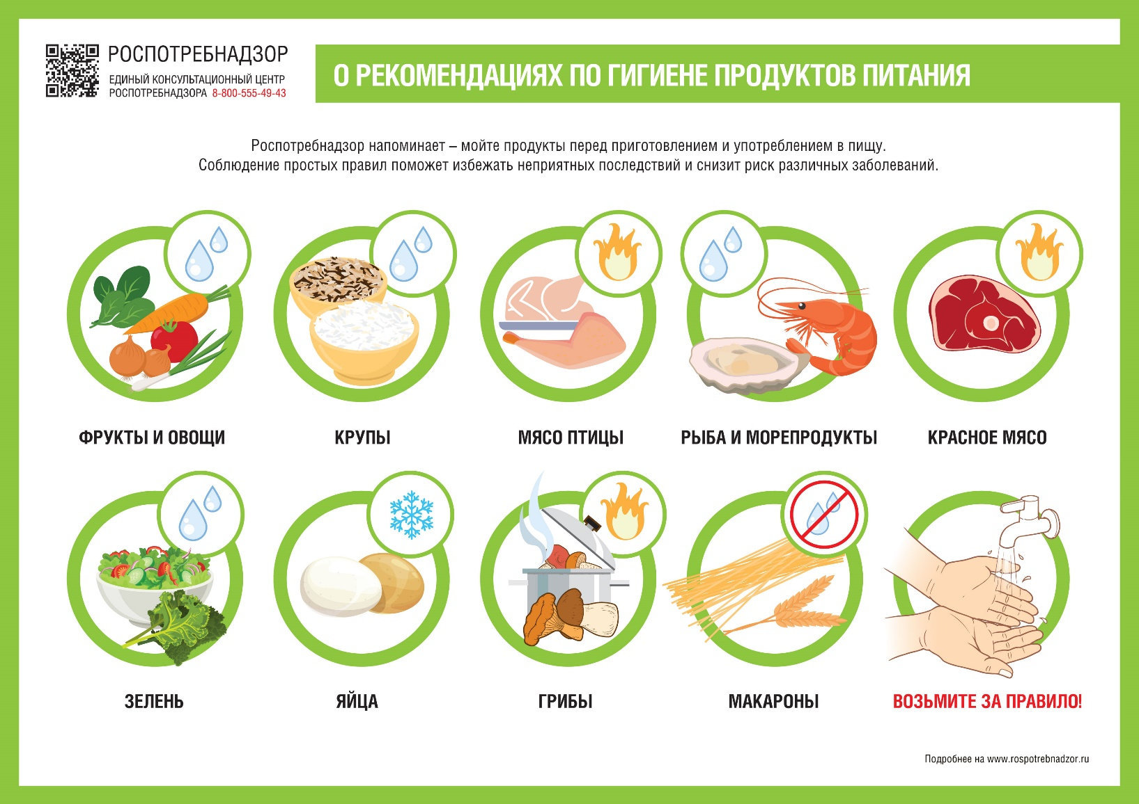
Роспотребнадзор напоминает, как правильно мыть продукты перед приготовлением и употреблением в пищу. Соблюдение простых правил поможет избежать неприятных последствий и снизит риск различных заболеваний.
Фрукты и овощи
Фрукты и овощи обязательно нужно мыть под проточной водой, причем не только те, на которых есть видимые частицы грязи. Мыть необходимо даже те овощи и фрукты, кожура которых несъедобная, например, бананы, мандарины. Помните, когда вы чистите немытый фрукт, существует риск перенести бактерии с кожуры на съедобную часть.
Крупы
Промывать рис и другие крупы, нужно, чтобы удалить с зёрен лишний крахмал, пыль, шелуху, и других загрязнения. Оптимально промывать крупу в большой кастрюле или миске. Сначала нужно залить продукт водой и перемешать, затем аккуратно слить воду, и повторить процедуру 2-3 раза.
Рыба и морепродукты
Сырую рыбу, также, как и мясо, при достаточной термической обработке, мыть не обязательно. При этом моллюсков рекомендовано промыть, поскольку в таких продуктах часто встречается песок, осколки раковин.
Красное мясо
Все бактерии с красного мяса смыть невозможно. Ведь некоторые из них находятся глубоко в мышечных волокнах. Принцип тот же, что с птицей и рыбой. Самый надёжный способ убить все бактерии в мясе – достаточная термическая обработка, то есть блюда из мяса надо готовить тщательно, так, чтобы температура внутри продукта была не ниже 85 градусов.
Мясо птицы
В одном из исследований изучались поверхности и продукты дома у людей, которые мыли сырую птицу перед приготовлением. В 60% в раковине были обнаружены бактерии, а в 26% бактерий были обнаружены на вымытой после этого зелени для салата.
Водопроводная вода, которой вы промываете птицу, недостаточно горячая, чтобы убить микроорганизмы, это действие только перераспределит вредные бактерии на кухонных поверхностях. При этом во время приготовления других продуктов на тех же поверхностях может произойти перекрёстное заражение, которое может вызвать кишечные инфекции.
Зелень
Петрушку, укроп, зелёный лук нужно промывать не только перед едой, но и перед тем, как отправить зелень в холодильник. Важно смыть все остатки земли и грязи с листьев. Раковину перед мытьём овощей и зелени нужно вымыть с моющим средством, это особенно важно, если до этого там мыли сырое мясо или рыбу.
Зелень для салатов, готовая к употреблению
Некоторые производители свежих салатных смесей проводят тройную промывку листьев для удаления загрязнений. В таком случае, на упаковке будет стоять особая отметка «готово к употреблению». Такие салаты достаточно чистые, но специалисты рекомендуют в домашних условиях перед употреблением промыть их еще раз проточной водой.
Яйца
Природой устроено так, что яичная скорлупа имеет тонкий налёт, благодаря которому бактерии не попадают в крошечные поры. На производстве яйца очищают таким образом, чтобы слой оставался неповреждённым. Усердное мытьё яиц в домашних условиях конечно удаляет загрязнения, но вместе с этим возможно и попадание бактерий внутрь яйца через микротрещины скорлупы. Всегда храните яйца в холодильнике на отдельной полке, готовьте их тщательно, а непосредственно перед приготовлением яйца лучше вымыть.
Грибы
С одной стороны, грибы — это продукт, который напрямую контактирует с почвой, с другой, грибы — это маленькие губки, которые впитывают воду и, возможно, вместе с ней и бактерии. Если на упаковке нет информации, о том, что грибы промыты, протрите приобретённые в магазине грибы чистой влажной тканью. Собранные самостоятельно грибы необходимо замочить в тёплой солёной воде на 30 минут, затем промыть чистой проточной водой до тех пор, пока не смоется вся грязь.
Макароны
Промывать макароны перед приготовлением, также, как и пельмени, вареники, не требуется.
Чем лучше мыть
Обратите внимание, что использовать для очищения овощей, фруктов и зелени мыло или средства для мытья посуды, не лучший выбор. Поверхностно-активные вещества (ПАВ), благодаря которым образуется обильная пена не предназначены для употребления внутрь. При этом важно не забывать, что перед приготовлением любых продуктов, нужно тщательно вымыть руки с мылом.

ПАМЯТКА О ВАКЦИНАЦИИ ПРОТИВ COVID-19

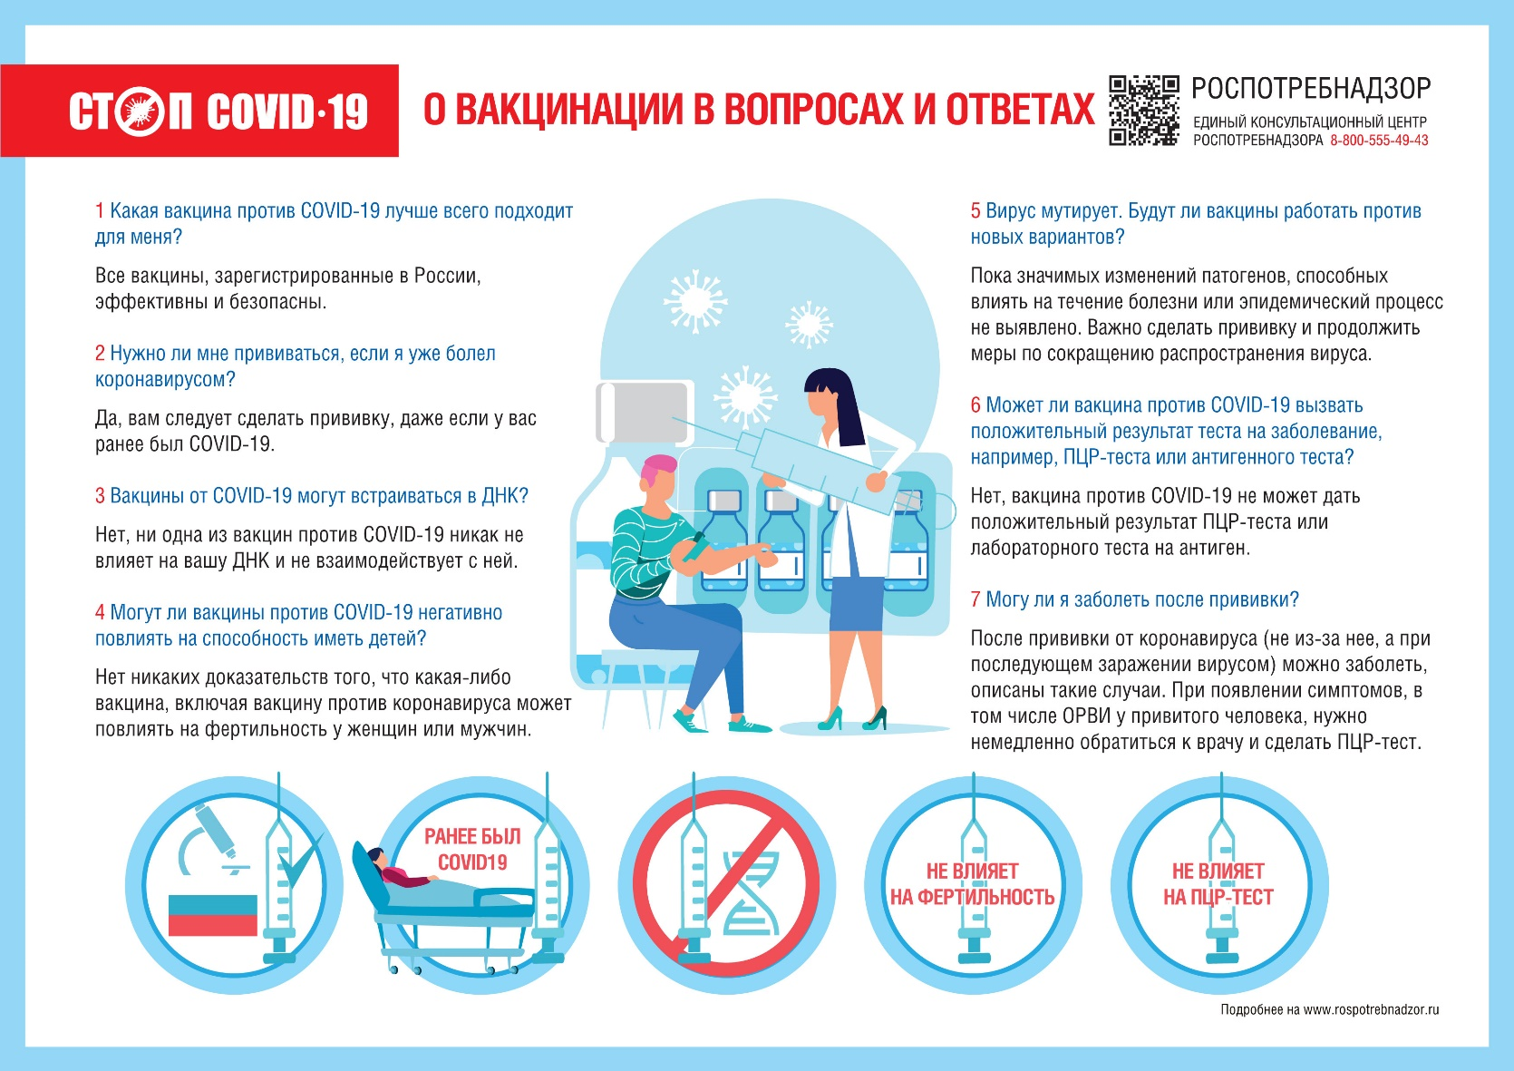

Издатель: Администрация сельского поселения Подгорное муниципального района Кинель-Черкасский Самарской области. Объявления, статьи принимаются по адресу: Самарская область, Кинель-Черкасский район, п. Подгорный, ул. Физкультурная, д. 3. телефон 8(84660)23800. Газета распространяется бесплатно. Тираж газеты 50 экз.

